**自主激活操作手册**

1. 打开白山市公共资源交易网（http://bsggzyjy.cbs.gov.cn/），点击“招标单位及招标代理登录”或“投标主体登录”

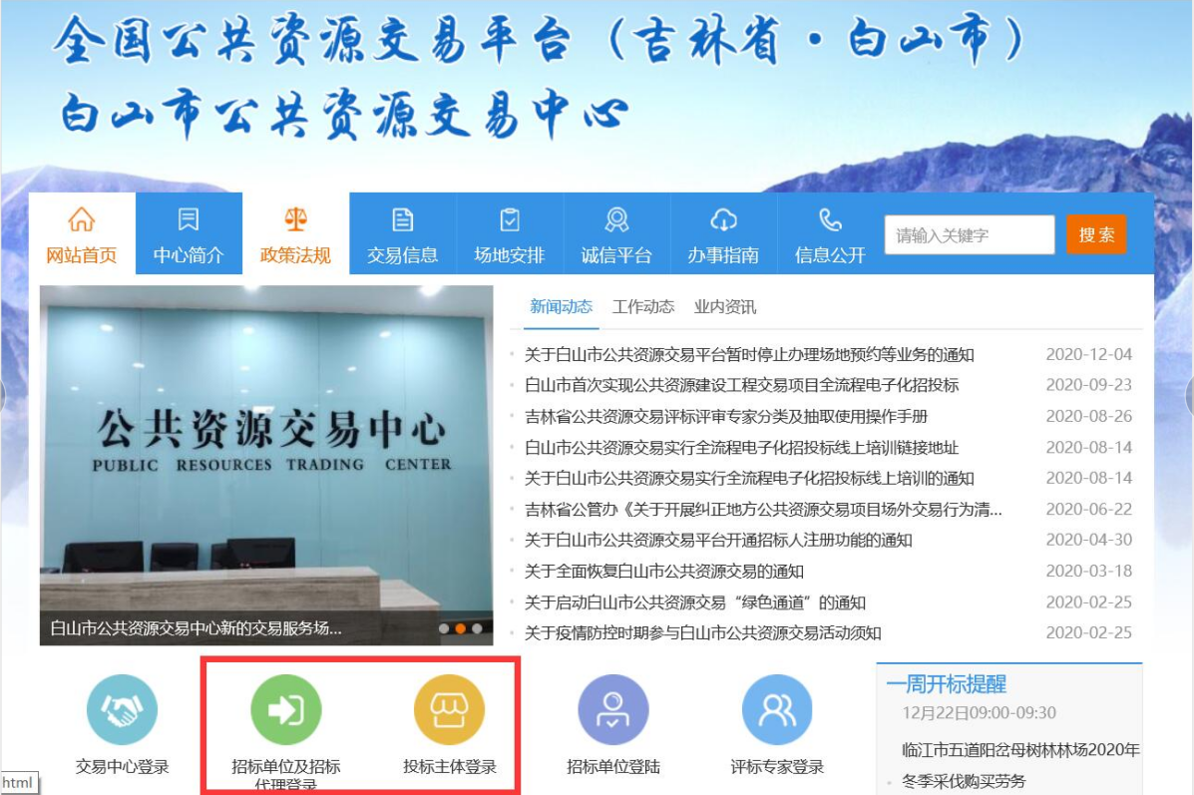

1. 点击“自主激活”，查看注册协议

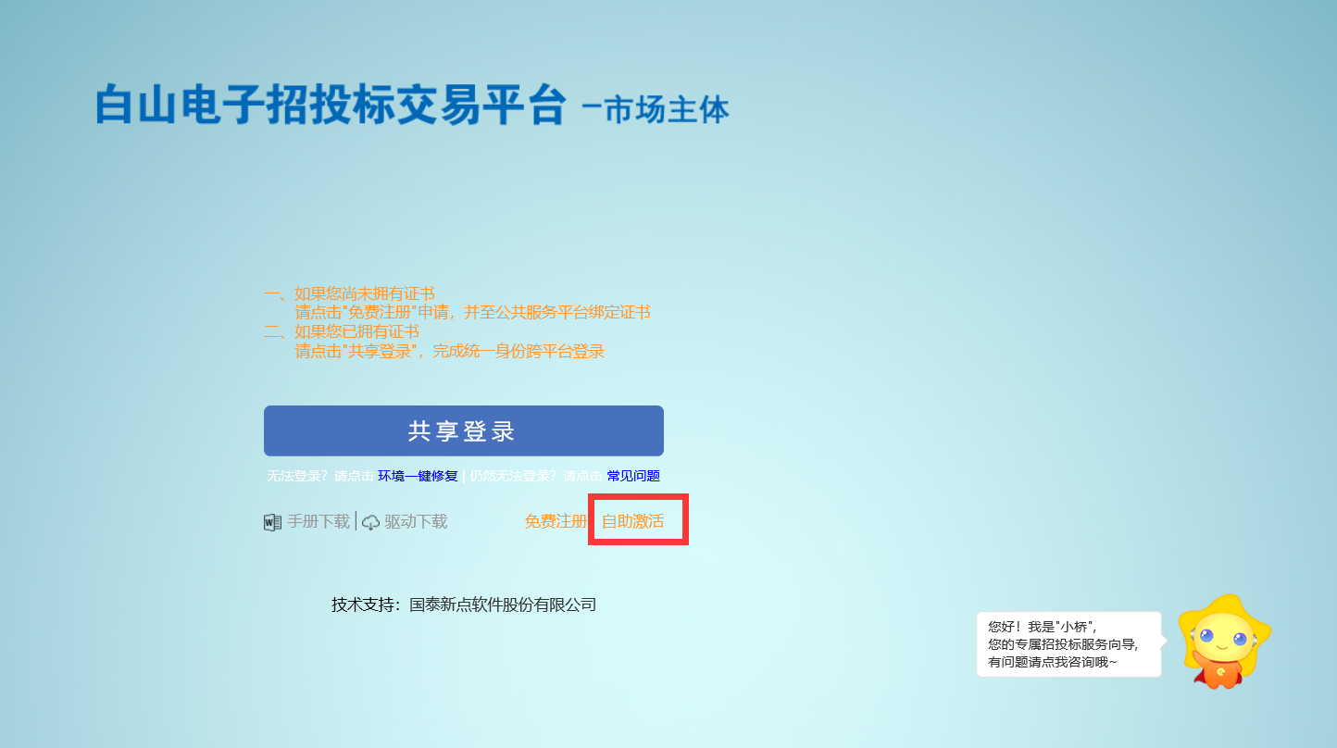

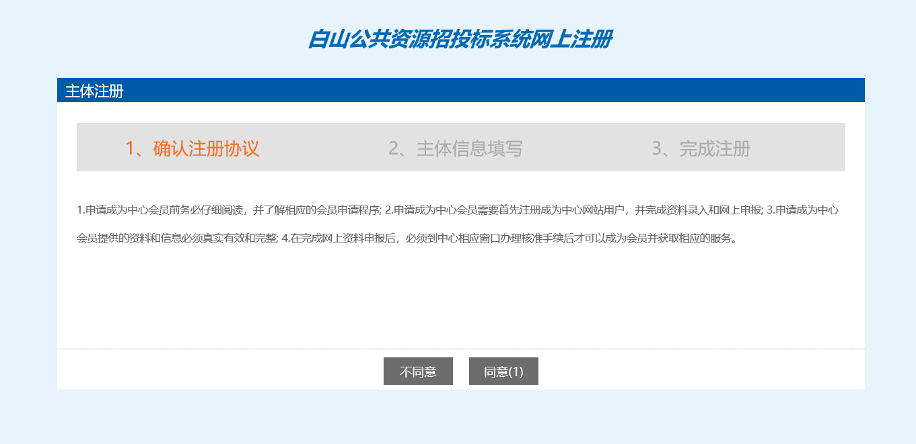

三、填写“申报人”和”联系电话”，点击”确认”按钮,完成注册。

